智库专家所需材料：
所属机构 | 湖北科技学院艺术与设计学院、鄂东南传统建筑保护与发展研究中心、咸宁市文化创意产业技术研究院
研究学科 | 艺术学
姓名 | 彭劲
邮箱 | 52446036@qq.com
用户名（用于注册智库专家） | Pengjin
专家照片 | 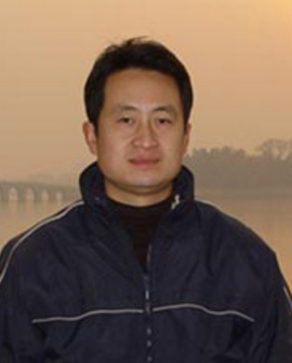
个人简历 | 彭劲，湖北咸宁人，教授职称。湖北美术学院环境艺术设计专业，获学士学位。武汉理工大学艺术与设计学院环境设计专业，获得艺术硕士学位。  现任人艺术与设计学院科研工作负责人，担任我校鄂南传统建筑与景观研究所负责人，担任湖北科技学院艺术类大学生实践基地（省级）的负责人。  现入选湖北咸宁市建委招投标专家库，担任建筑装饰工程、园林景观工程两类专业的评标专家。1995年开始从事建筑、装饰、园林等环境设计，系中国装饰学会室内设计分会会员、高级室内设计师。完成多项省级等科研、教改等研究项目,并在核心等期刊发表四十多篇专业学术论文，作品多次入选艺术展览并获奖。连续多年获湖北科技学院“优秀教师”、“先进工作者”称号。  2016年成果荣获第十届湖北省社会科学优秀成果奖三等奖  建筑风景岩彩画《印象•西藏》获湖北省高校第五届美术与设计大展银奖  论文《浅析鄂南近城湖区生态景观艺术》获湖北省高校第五届美术与设计大展铜奖  论文《艺术设计与社会和谐》获湖北省高校第五届美术与设计大展优秀奖  论文《以竞赛为导向的园林设计主题教学与实践方案研究》获湖北省第五届大学生艺术节艺术教育科研论文竞赛二等奖  论文《高校艺术类大学生核心价值观的构建》获湖北省第五届大学生艺术节艺术教育科研论文竞赛三等奖  论文《依托实践基地的艺术类大学生创新能力培养的研究》获湖北省第五届大学生艺术节艺术教育科研论文竞赛三等奖  17th全国设计“大师奖”优秀奖

